Министерство науки и высшего образования Российской Федерации
Федеральное государственное автономное образовательное учреждение
высшего образования «Уральский федеральный университет
имени первого Президента России Б.Н. Ельцина»
Институт радиоэлектроники и информационных технологий – РТФ

ОТЧЁТ
по лабораторной работе №7
«Веб-приложение с веб-формами и базой данных»
по дисциплине «Технологии программирования»

Выполнил: студент Помазов К.Д.
Группа: Риз-250213у
Проверил: Архипов Н.

Екатеринбург 2026

Цель работы
Разработать веб-приложение с двумя веб-формами и базой данных.

Описание задачи
Необходимо создать веб-приложение на Spring Boot и Thymeleaf со списком студентов и формой добавления и редактирования студента, данные которого хранятся в базе H2. Дополнительно:
- добавить сущность «Учебная группа», её форму и контроллер;
- добавить форму списка учебных групп по аналогии со списком студентов;
- подключить Spring Boot Actuator и привести скриншоты вызова его методов.

Ход выполнения работы

1. Создание проекта и базы данных
Проект создан командой spring init с зависимостями Spring Web, Lombok, Spring Data JPA, H2 Database, Thymeleaf и Spring Boot Actuator.
Листинг 1 – Команда создания проекта
spring init --build=maven --java-version=17 --boot-version=4.1.2 --groupId=ru.urfu --artifactId=lab7 --name=lab7 --package-name=ru.urfu.lab7 --dependencies=web,lombok,data-jpa,h2,thymeleaf,actuator lab7

Листинг 2 – Скрипт создания таблиц STUDENTS и STUDY_GROUPS
CREATE TABLE IF NOT EXISTS STUDENTS (
id int NOT NULL AUTO_INCREMENT,
name varchar(15),
surname varchar(25),
faculty varchar(20),
age int,
PRIMARY KEY (id));

CREATE TABLE IF NOT EXISTS STUDY_GROUPS (
id int NOT NULL AUTO_INCREMENT,
name varchar(20),
faculty varchar(20),
course int,
curator varchar(50),
PRIMARY KEY (id));

Листинг 3 – Файл application.properties (БД и Actuator)
spring.application.name=lab7
spring.jpa.open-in-view=false
spring.datasource.url=jdbc:h2:./testdb/students
spring.datasource.username=sa
spring.datasource.password=
spring.jpa.hibernate.ddl-auto=none
spring.sql.init.mode=always
spring.h2.console.enabled=true
spring.jackson.deserialization.fail-on-null-for-primitives=false
management.endpoints.web.exposure.include=health,info,metrics,beans,env,mappings
management.endpoint.health.show-details=always
management.info.env.enabled=true
info.app.name=lab7
info.app.description=Web application with students and study groups

2. Серверная часть
Доступ к данным реализован через Spring Data JPA: интерфейсы-репозитории наследуют JpaRepository, и методы findAll, findById, save, deleteById генерируются автоматически. Контроллеры возвращают ModelAndView с именем шаблона и данными для него.
Листинг 4 – Сущность Student
package ru.urfu.lab7.entity;

import jakarta.persistence.*;
import lombok.*;

@Data
@Entity
@NoArgsConstructor
@AllArgsConstructor
@Table(name = "STUDENTS")
public class Student {

@Id
@GeneratedValue(strategy = GenerationType.IDENTITY)
private Integer id;

@Column(name = "name")
private String name;

@Column(name = "surname")
private String surname;

@Column(name = "faculty")
private String faculty;

@Column(name = "age")
private Integer age;

}

Листинг 5 – Сущность StudyGroup (учебная группа)
package ru.urfu.lab7.entity;

import jakarta.persistence.*;
import lombok.*;

@Data
@Entity
@NoArgsConstructor
@AllArgsConstructor
@Table(name = "STUDY_GROUPS")
public class StudyGroup {

@Id
@GeneratedValue(strategy = GenerationType.IDENTITY)
private Integer id;

@Column(name = "name")
private String name;

@Column(name = "faculty")
private String faculty;

@Column(name = "course")
private Integer course;

@Column(name = "curator")
private String curator;

}

Листинг 6 – Интерфейс StudentRepository
package ru.urfu.lab7.dao;

import org.springframework.data.jpa.repository.JpaRepository;
import org.springframework.stereotype.Repository;
import ru.urfu.lab7.entity.Student;

@Repository
public interface StudentRepository extends JpaRepository<Student, Integer> {

}

Листинг 7 – Интерфейс StudyGroupRepository
package ru.urfu.lab7.dao;

import org.springframework.data.jpa.repository.JpaRepository;
import org.springframework.stereotype.Repository;
import ru.urfu.lab7.entity.StudyGroup;

@Repository
public interface StudyGroupRepository extends JpaRepository<StudyGroup, Integer> {

}

Листинг 8 – Класс StudentController
package ru.urfu.lab7.controller;

import lombok.extern.slf4j.Slf4j;
import org.springframework.beans.factory.annotation.Autowired;
import org.springframework.web.bind.annotation.GetMapping;
import org.springframework.web.bind.annotation.ModelAttribute;
import org.springframework.web.bind.annotation.PostMapping;
import org.springframework.web.bind.annotation.RequestParam;
import org.springframework.web.bind.annotation.RestController;
import org.springframework.web.servlet.ModelAndView;
import org.springframework.web.servlet.view.RedirectView;
import ru.urfu.lab7.dao.StudentRepository;
import ru.urfu.lab7.entity.Student;

import java.util.Optional;

@Slf4j
@RestController
public class StudentController {

private final StudentRepository studentRepository;

@Autowired
public StudentController(StudentRepository studentRepository) {
this.studentRepository = studentRepository;
}

@GetMapping({"/list", "/"})
public ModelAndView getAllStudents() {
ModelAndView mav = new ModelAndView("list-students");
mav.addObject("students", studentRepository.findAll());
return mav;
}

@GetMapping("/addStudentForm")
public ModelAndView addStudentForm() {
ModelAndView mav = new ModelAndView("add-student-form");
Student student = new Student();
mav.addObject("student", student);
return mav;
}

@PostMapping("/saveStudent")
public RedirectView saveStudent(@ModelAttribute Student student) {
studentRepository.save(student);
return new RedirectView("list");
}

@GetMapping("/showUpdateForm")
public ModelAndView showUpdateForm(@RequestParam Integer studentId) {
ModelAndView mav = new ModelAndView("add-student-form");
Optional<Student> optionalStudent = studentRepository.findById(studentId);
Student student = new Student();
if (optionalStudent.isPresent()) {
student = optionalStudent.get();
}
mav.addObject("student", student);
return mav;
}

@GetMapping("/deleteStudent")
public RedirectView deleteStudent(@RequestParam Integer studentId) {
studentRepository.deleteById(studentId);
return new RedirectView("list");
}
}

Листинг 9 – Класс StudyGroupController
package ru.urfu.lab7.controller;

import lombok.extern.slf4j.Slf4j;
import org.springframework.beans.factory.annotation.Autowired;
import org.springframework.web.bind.annotation.GetMapping;
import org.springframework.web.bind.annotation.ModelAttribute;
import org.springframework.web.bind.annotation.PostMapping;
import org.springframework.web.bind.annotation.RequestParam;
import org.springframework.web.bind.annotation.RestController;
import org.springframework.web.servlet.ModelAndView;
import org.springframework.web.servlet.view.RedirectView;
import ru.urfu.lab7.dao.StudyGroupRepository;
import ru.urfu.lab7.entity.StudyGroup;

import java.util.Optional;

@Slf4j
@RestController
public class StudyGroupController {

private final StudyGroupRepository studyGroupRepository;

@Autowired
public StudyGroupController(StudyGroupRepository studyGroupRepository) {
this.studyGroupRepository = studyGroupRepository;
}

@GetMapping("/groups")
public ModelAndView getAllGroups() {
ModelAndView mav = new ModelAndView("list-groups");
mav.addObject("groups", studyGroupRepository.findAll());
return mav;
}

@GetMapping("/addGroupForm")
public ModelAndView addGroupForm() {
ModelAndView mav = new ModelAndView("add-group-form");
mav.addObject("group", new StudyGroup());
return mav;
}

@PostMapping("/saveGroup")
public RedirectView saveGroup(@ModelAttribute("group") StudyGroup group) {
studyGroupRepository.save(group);
return new RedirectView("groups");
}

@GetMapping("/showUpdateGroupForm")
public ModelAndView showUpdateGroupForm(@RequestParam Integer groupId) {
ModelAndView mav = new ModelAndView("add-group-form");
Optional<StudyGroup> optionalGroup = studyGroupRepository.findById(groupId);
mav.addObject("group", optionalGroup.orElseGet(StudyGroup::new));
return mav;
}

@GetMapping("/deleteGroup")
public RedirectView deleteGroup(@RequestParam Integer groupId) {
studyGroupRepository.deleteById(groupId);
return new RedirectView("groups");
}
}

3. Клиентская часть
Шаблоны Thymeleaf находятся в resources/templates. Формы студента взяты из методических указаний, формы учебной группы сделаны по аналогии. Атрибут th:object связывает форму с объектом модели, th:field – поля ввода с полями объекта, th:each выводит строки таблицы. Таблица оформлена плагином DataTables (сортировка, поиск, постраничный вывод).
Листинг 10 – Шаблон add-group-form.html
<html lang="en" xmlns:th="http://www.thymeleaf.org">
<head>
<meta charset="UTF-8">
<title>Add Study Group</title>
<link href="https://cdn.jsdelivr.net/npm/bootstrap@5.0.2/dist/css/bootstrap.min.css"
rel="stylesheet"
integrity="sha384-EVSTQN3/azprG1Anm3QDgpJLIm9Nao0Yz1ztcQTwFspd3yD65VohhpuuCOmLASjC"
crossorigin="anonymous">
</head>
<body>
<div class="container">
<h3>Add New Study Group</h3>
<hr/>
<form th:action="@{/saveGroup}" th:object="${group}" method="POST">
<input type="text" th:field="*{name}" class="form-control col-4 mb-4" placeholder="Enter Group Name"/>
<input type="text" th:field="*{faculty}" class="form-control col-4 mb-4" placeholder="Enter Faculty"/>
<input type="text" th:field="*{course}" class="form-control col-4 mb-4" placeholder="Enter Course"/>
<input type="text" th:field="*{curator}" class="form-control col-4 mb-4" placeholder="Enter Curator"/>
<button type="submit" class="btn btn-primary col-2">Save</button>
<input type="hidden" th:field="*{id}"/>
</form>
<hr/>
<a th:href="@{/groups}">Back to list</a>
</div>
</body>
</html>

Листинг 11 – Шаблон list-groups.html
<html lang="en" xmlns:th="http://www.thymeleaf.org">
<head>
<meta charset="UTF-8">
<title>List Study Groups</title>
<link rel="stylesheet"
type="text/css"
href="https://cdn.datatables.net/v/bs4/dt-1.10.25/datatables.min.css" />
<link rel="stylesheet"
href="https://cdn.jsdelivr.net/npm/bootstrap@4.6.0/dist/css/bootstrap.min.css"
integrity="sha384-B0vP5xmATw1+K9KRQjQERJvTumQW0nPEzvF6L/Z6nronJ3oUOFUFpCjEUQouq2+l"
crossorigin="anonymous" />
</head>
<body>
<div class="container">
<h3>List Study Groups</h3>
<hr/>
<a th:href="@{/addGroupForm}" class="btn btn-primary">Add Group</a>
<a th:href="@{/list}" class="btn btn-secondary ml-2">Students</a>
<br/><br/>
<table class="table table-bordered table-striped" id="groupTable">
<thead>
<tr>
<th>Name</th>
<th>Faculty</th>
<th>Course</th>
<th>Curator</th>
<th>Actions</th>
</tr>
</thead>
<tbody>
<tr th:each="group: ${groups}">
<td th:text="${group.name}" />
<td th:text="${group.faculty}" />
<td th:text="${group.course}" />
<td th:text="${group.curator}" />
<td>
<a th:href="@{/showUpdateGroupForm(groupId=${group.id})}" class="btn btn-info">Update</a>
<a th:href="@{/deleteGroup(groupId=${group.id})}" class="btn btn-danger ml-2">Delete</a>
</td>
</tr>
</tbody>
</table>
</div>
<script src="https://ajax.googleapis.com/ajax/libs/jquery/3.5.1/jquery.min.js"></script>
<script type="text/javascript" src="https://cdn.datatables.net/v/bs4/dt-1.10.25/datatables.min.js"></script>
<script>
$(document).ready(function() {
$("#groupTable").DataTable({
'aoColumnDefs': [{
'bSortable': false,
'aTargets': [-1] /* 1st one, start by the right */
}]
});
})
</script>
</body>
</html>

4. Запуск и тестирование
Листинг 12 – Фрагмент лога запуска приложения
01:20:13.612 INFO o.s.boot.tomcat.TomcatWebServer : Tomcat started on port 8080 (http) with context path '/'
01:20:13.623 INFO ru.urfu.lab7.Lab7Application : Started Lab7Application in 7.449 seconds (process running for 8.371)

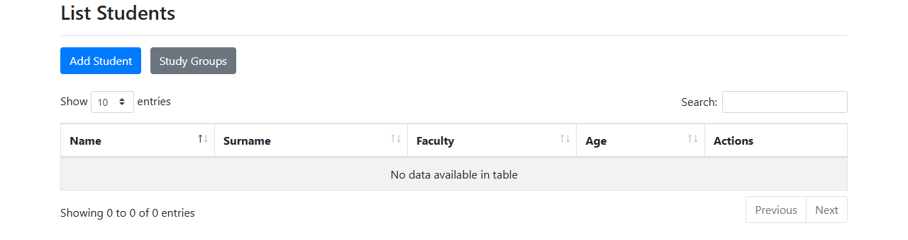
Рисунок 1 – Пустой список студентов по адресу http://localhost:8080/list
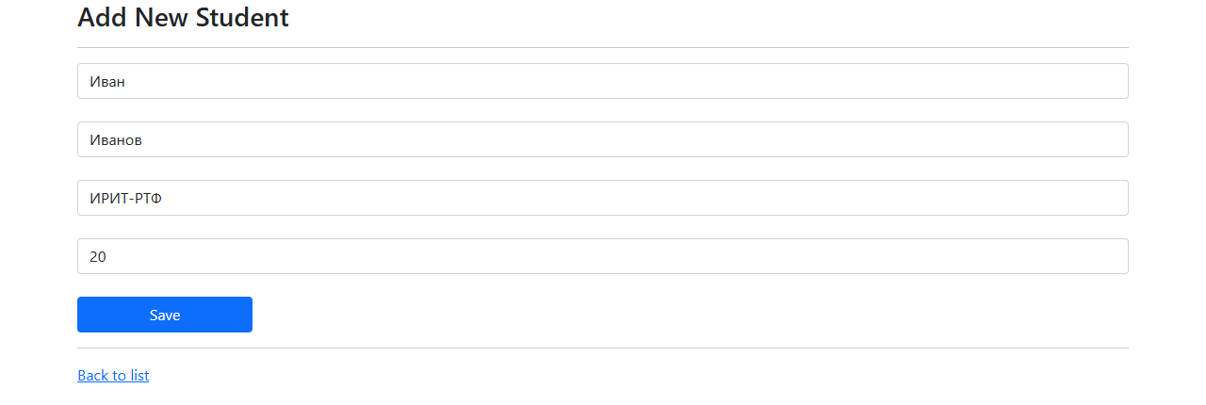
Рисунок 2 – Заполнение формы добавления студента
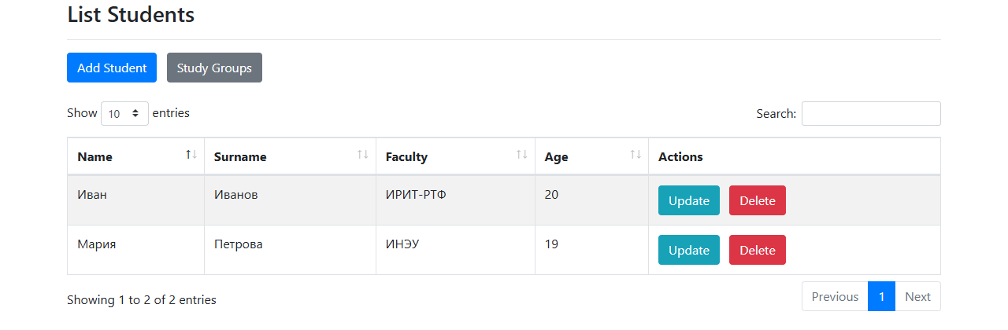
Рисунок 3 – Список студентов после добавления
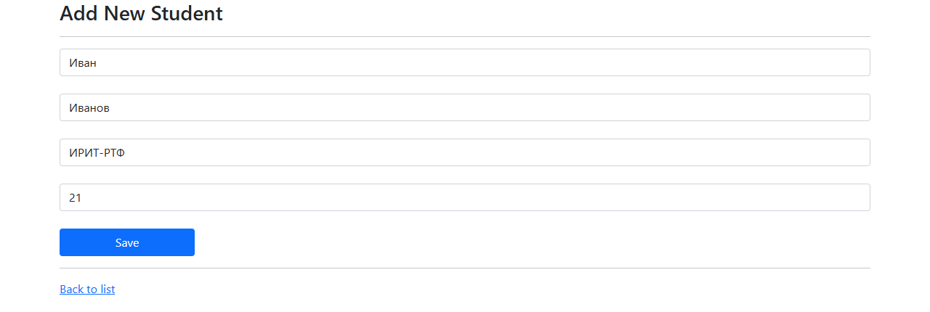
Рисунок 4 – Редактирование студента (возраст изменён на 21)
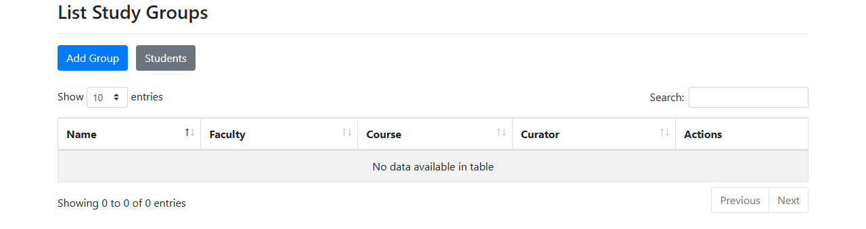
Рисунок 5 – Пустой список учебных групп по адресу http://localhost:8080/groups
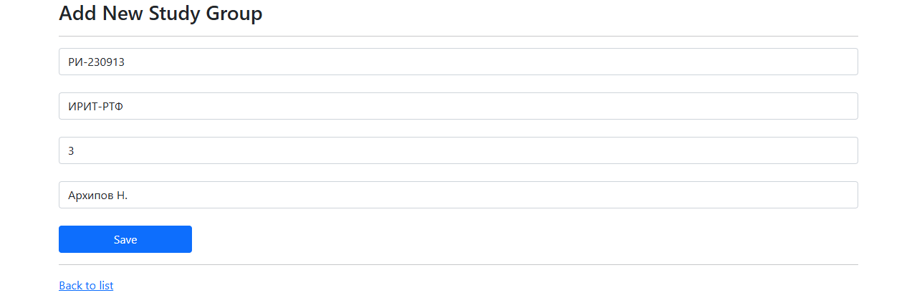
Рисунок 6 – Форма добавления учебной группы
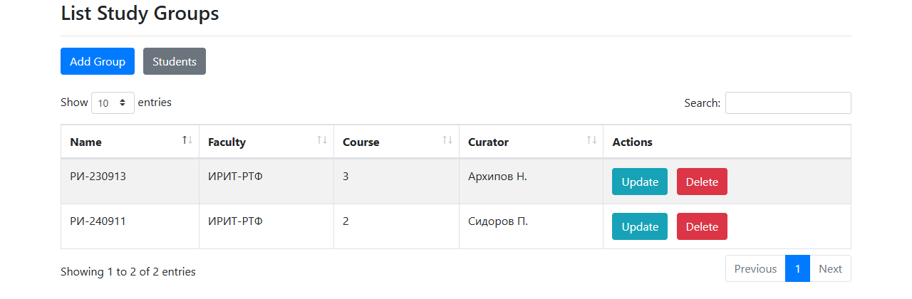
Рисунок 7 – Список учебных групп
После остановки приложения содержимое базы данных проверено консольным клиентом H2 (org.h2.tools.Shell): студенты и группы сохранены, изменение возраста студента записано.
Листинг 13 – Содержимое таблиц STUDENTS и STUDY_GROUPS
sql> SELECT * FROM STUDENTS;
ID | NAME | SURNAME | FACULTY | AGE
1 | Иван | Иванов | ИРИТ-РТФ | 21
2 | Мария | Петрова | ИНЭУ | 19
(2 rows, 16 ms)

sql> SELECT * FROM STUDY_GROUPS;
ID | NAME | FACULTY | COURSE | CURATOR
1 | РИ-230913 | ИРИТ-РТФ | 3 | Архипов Н.
2 | РИ-240911 | ИРИТ-РТФ | 2 | Сидоров П.
(2 rows, 15 ms)

5. Spring Boot Actuator
Actuator добавляет служебные эндпоинты для мониторинга приложения. В application.properties открыты эндпоинты health, info, metrics, beans, env и mappings, для health включён подробный вывод.
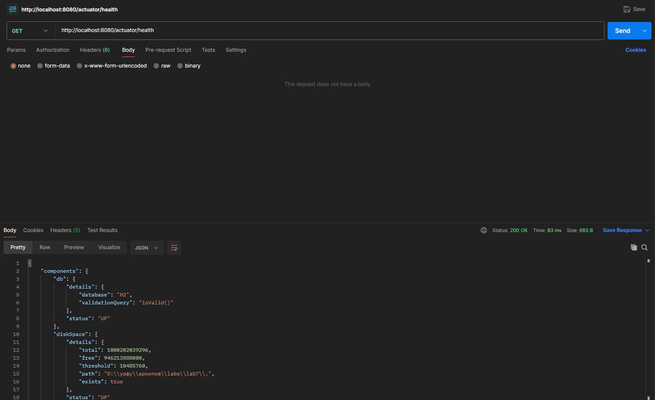
Рисунок 8 – /actuator/health – состояние приложения, БД и диска
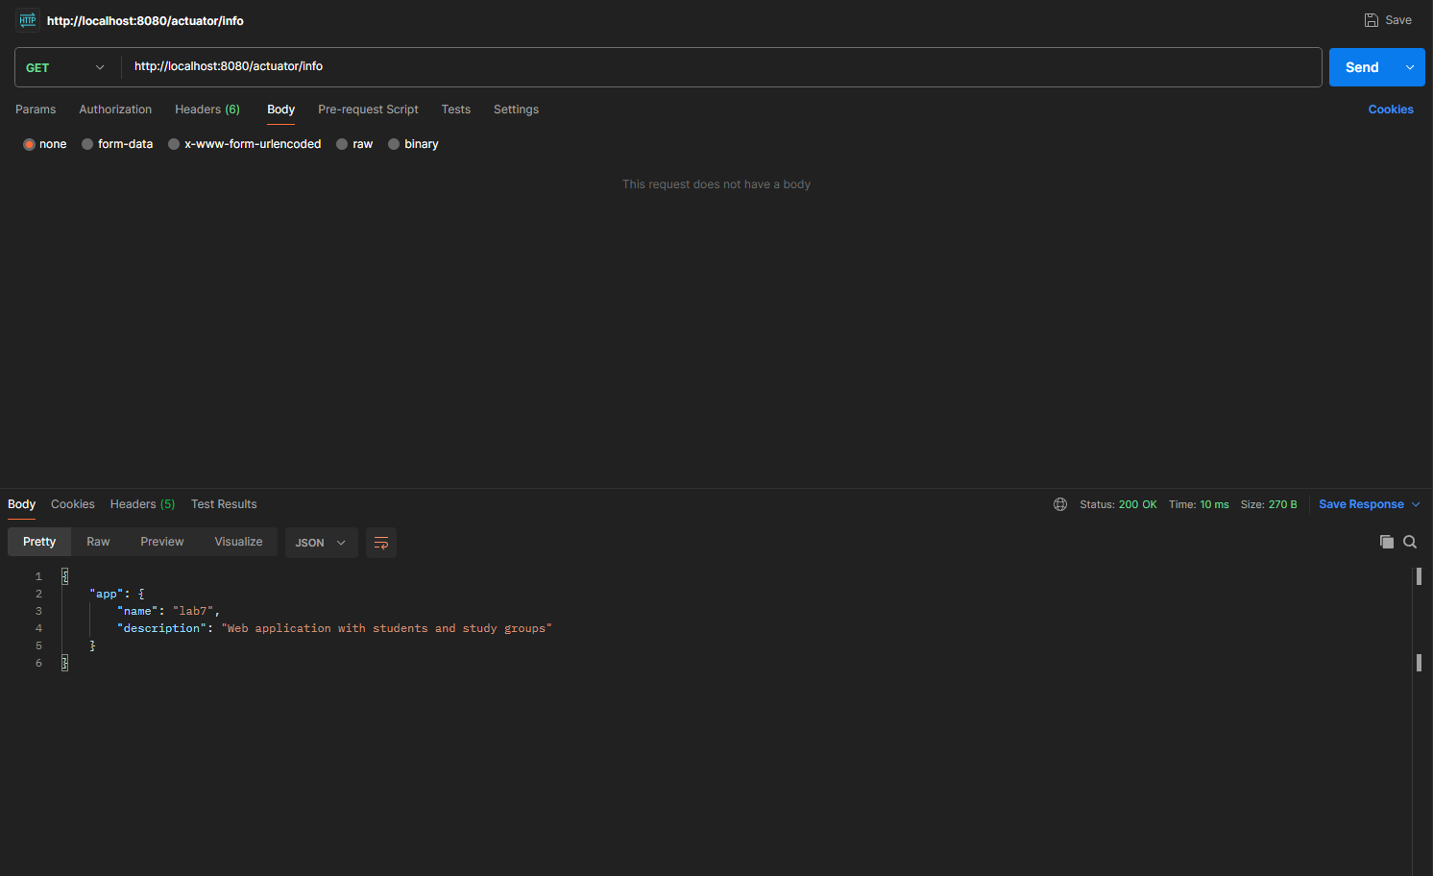
Рисунок 9 – /actuator/info – информация о приложении
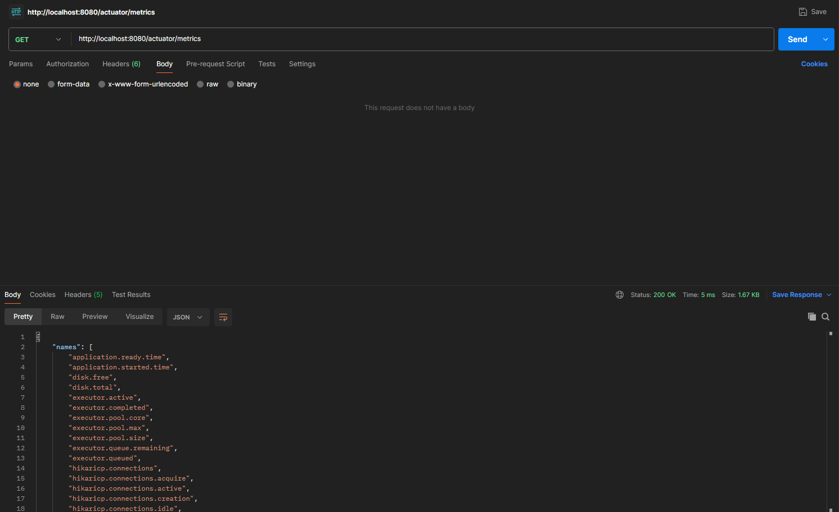
Рисунок 10 – /actuator/metrics – список доступных метрик
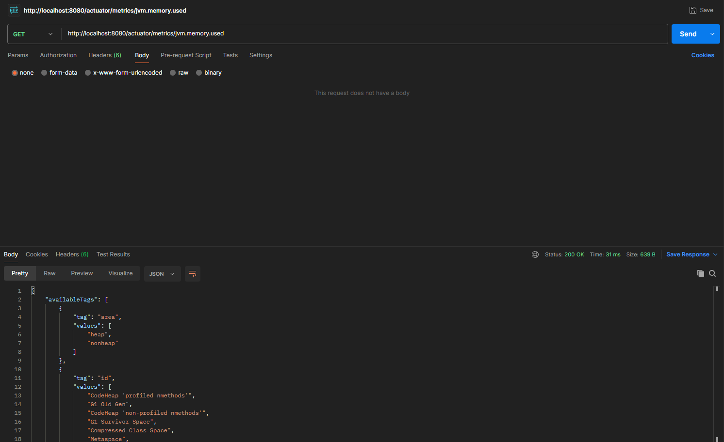
Рисунок 11 – /actuator/metrics/jvm.memory.used – используемая память JVM
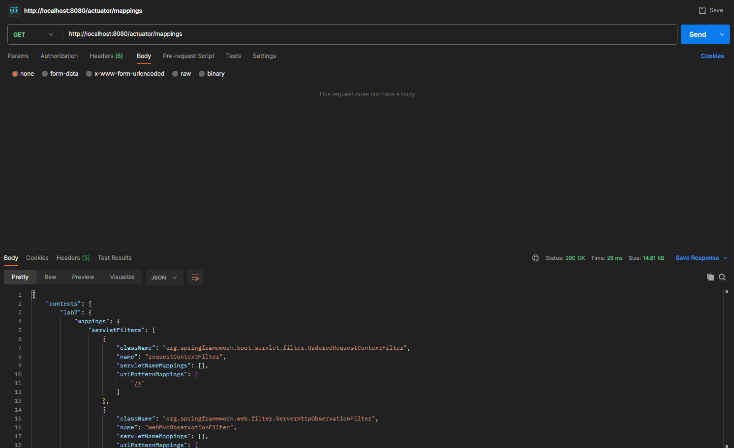
Рисунок 12 – /actuator/mappings – соответствие URL и методов контроллеров

Ссылка на репозиторий
Исходный код: https://github.com/RbhbkK22/LaboratornyieSim3/tree/main (проект lab7).

Вывод
В ходе работы разработано веб-приложение на Spring Boot с шаблонами Thymeleaf и базой данных H2. Реализованы список и форма студентов, по аналогии добавлены сущность, контроллер, форма и список учебных групп. Данные сохраняются в базе, что подтверждено запросами к таблицам. Подключён Spring Boot Actuator, вызовы его методов показаны в Postman.

